
ТЕАТРАЛЕН КОЛЕКТИВ „ДИМИТЪР ДЕЛЧЕВ” ОТ ГРАД ПЪРВОМАЙ ПРЕДСТАВИ „Г-Н БАЛКАНСКИ” В ГРАД СВИЛЕНГРАД

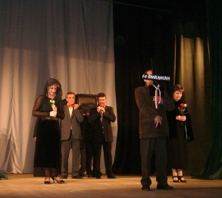
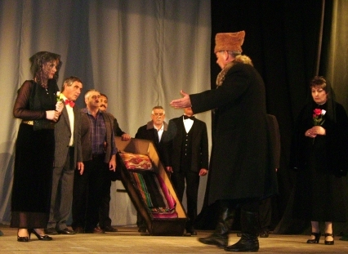
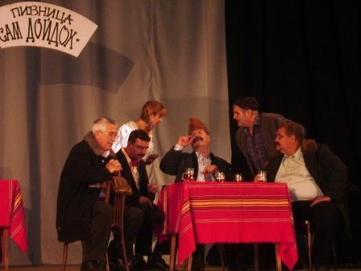
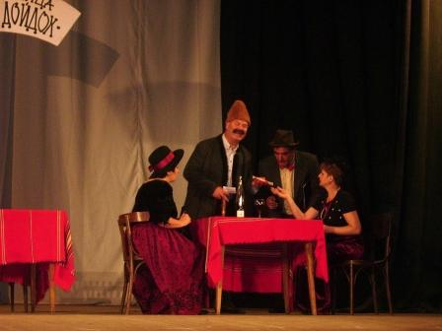
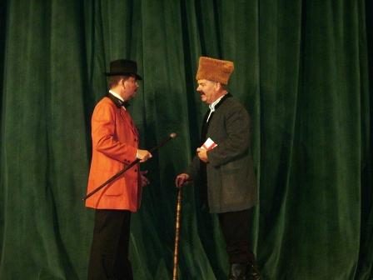
В програмата послучай 140 годишнината от основаването на Народно читалище „Просвета – 1870 г.” в град Свиленград бяха поканени да вземат участие актьорите от театрален колектив „Димитър Делчев” при Образцово „Народно читалище Св.св. Кирил и Методий – 1894 г. – гр. Първомай” с комедията „Г–н Балкански”. На 29 октомври от 18°° часа големият читалищен салон в града бе събрал местните ценители на Мелпомена. За да видят своите колеги от Първомай, места в залата бяха заели и

колегите им от читалищния театър в града.
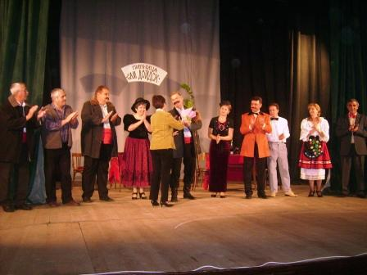
Това сякаш допълнително мотивира шестнайсетте участници в спектакъла да се раздадат докрай на сцената. Вдъхновената игра на актьорите на финала бе възнаградена с дълги аплодисменти и ставане на крака на свиленградската публика. Иван Караславов – изпълнител на ролята на „Г–н Балкански” и Председател на „Общинско читалищно сдружение – 1990 г. – гр. Първомай” връчи поздравителен адрес на колегите си от НЧ „Просвета – 1870 г.” послучай 140 годишния юбилей на читалището. С топли думи на благодарност за великолепния спектакъл и цветя към участниците се обърна Ваня Стефанова – секретар на читалището.
Емоционално протече и опознавателната колегиална среща след спектакъла на двата театрални колектива, като бе изразена готовност да си сътрудничат в бъдеще.
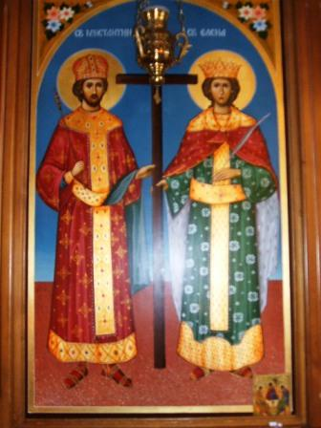
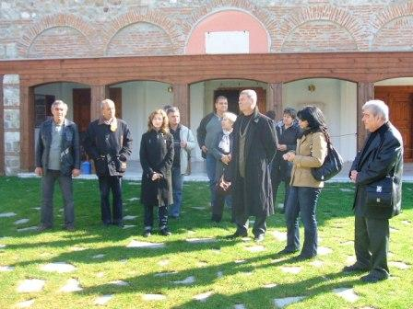
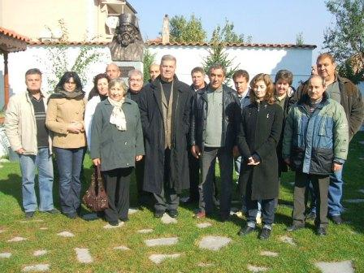
В плановете на актьорите от Първомай беше предвидено на следващия ден да посетят и разгледат гр. Одрин в Турция. Пристигайки в града, първомайци бяха посрещнати от 17 годишната Христина Чъкърък, дъщеря на отец Александър, свещенослужител в църквата „Свети Георги” , която в ролята си на доброволен екскурзовод запозна гостите с двете български светини – възстановените храмове „Св. Св. Константин и Елена” и „Свети Георги” в града, както и редута, където през 1912 г. са се водили бойни действия между армиите на двете страни. Очарователната млада дама впечатли гостите с познаването на историята на двете съседни държави – България и Турция.

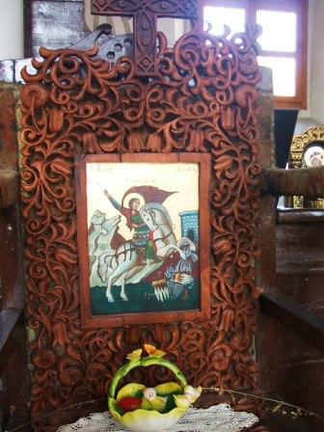
Иван Караславов при посещението на групата в храма „Свети Георги” връчи на Мария Чъкърък, секретар на филиала на Народно читалище „Просвета – 1870 г.” Свиленград в гр. Одрин дарение от книги на местни автори от Първомай и юбилейни читалищни издания. Любезните домакини почерпиха гостите с чай, кафе и топли закуски. Първомайските театрали получиха покана да представят комедията „Г–н Балкански” за българите в Одрин през м. май 2011 г., което бе прието с благодарност.
Двата натоварени с много емоция дни дълго ще бъдат помнени от читалищните самодейци.

